枪机全天候中型防护罩及配套云台支架 TC-FH1383GS

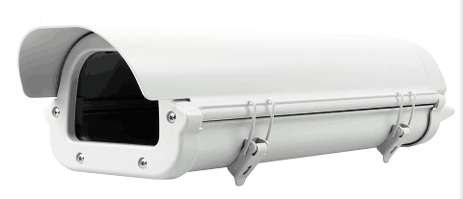
产品概述：
材质：壳体（上下盖：加厚铝型材）
视窗：高清视窗玻璃，可选光学玻璃（镀膜憎尘）；
工作温度：-35℃～+55℃；
防护等级：IP66
配件：壁装支架，半固定云台支架 ，可选立装支架
室外中型防护罩（侧翻盖）
最大摄像机+镜头尺寸250mm×90mm×72.5mm

